钢桥面铺装材料与结构设计
一、设计背景
钢桥面铺装问题是道路领域的一个技术难题，钢桥面钢桥面铺装早期损坏和维修严重影响了大跨径桥梁的交通功能。由于我国多样化的交通、气候、钢桥面板变形大等条件也致使钢桥面铺装问题尤其突出，结构复杂的正交异性钢桥面居多。高温多雨气候环境条件，交通繁重的行车条件，使我国钢桥面铺装问题更为复杂。目前钢桥面的设计要求难以满足复杂的受力需求，所设计的钢桥面铺装在使用过程中均易出现不同程度的早期病害，不仅影响桥梁美观，还会严重危害行车安全，同时造成巨大的经济损失和不利的社会影响。因此，有必要设计一种能够承受层间应力作用、温度应力作用，具有良好的致密性、防腐性，并且使用寿命足够长的钢桥面铺装材料。
二、设计内容：
针对气候分区为IV-2区的钢桥面铺装层及防水粘结层设计，具体包括：
- 钢桥面铺装层材料与结构设计。
- 钢桥面铺装防水粘结层材料设计。
三、基本要求：
1、铺装骨架采用常规石料，采用防水粘结层厚度不大于5mm。参赛小组提交两个形如图1的试件（尺寸为100mm×100mm×70mm）（钢板由学院统一提供），用于防水粘结层材料抗剪强度、抗剪切疲劳寿命测试，提供300mm×300mm×50mm规格试件（下面层材料）和250mm×30mm×35mm规格试件（下面层材料）分别用于高温抗变形和低温变形能力的测试。
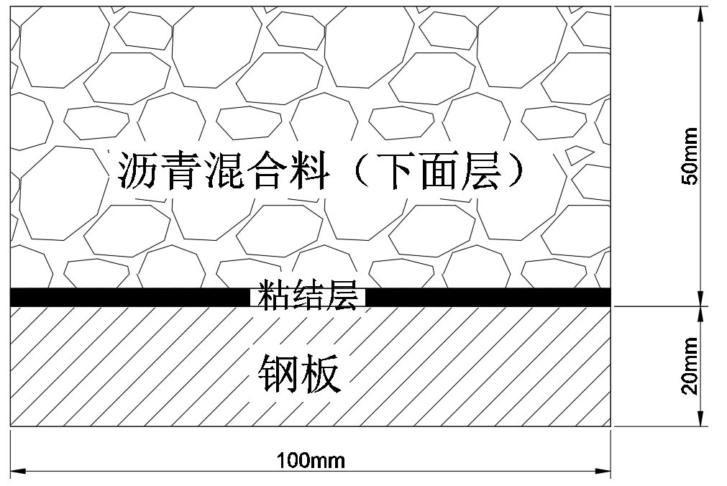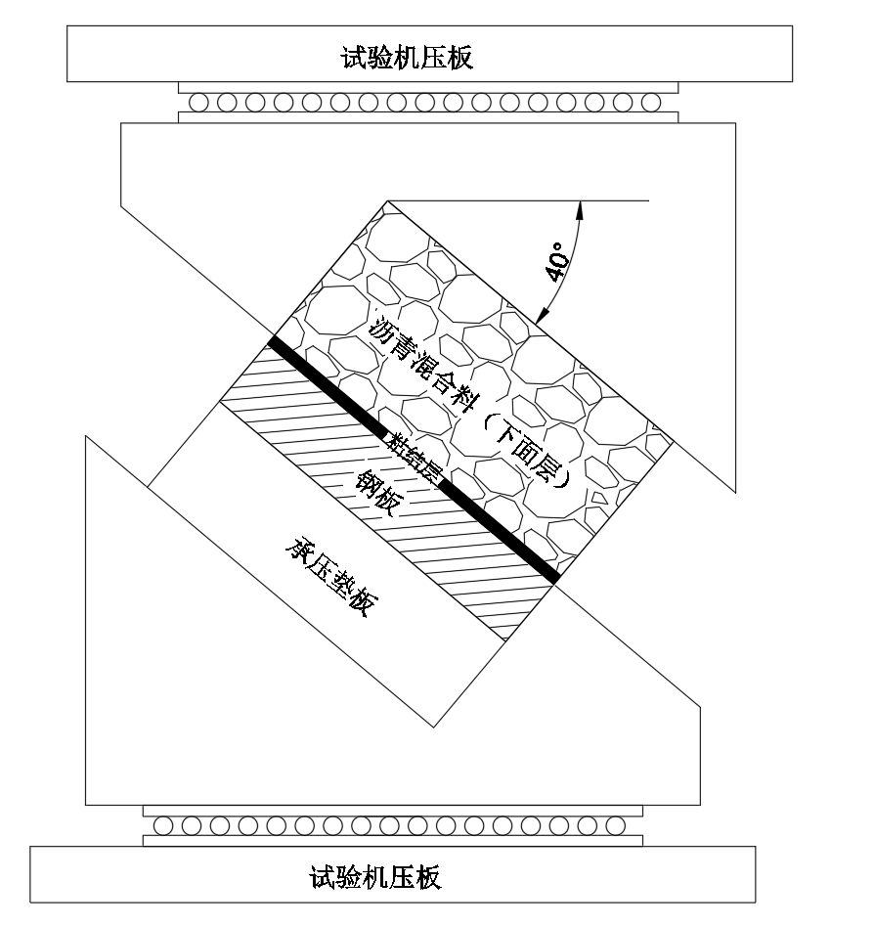
图1抗剪试验试件 图2 抗剪试验测试示意图

2、斜剪试验破坏荷载不小于20KN。试验装置如图2所示，夹具上下加装了滚轴，使夹具在试验过程可以横向自由滚动，达到斜剪的破坏效果。测试前，整体试件在50℃下保温至少4小时，由于不采用恒温环境箱进行测试，所以保证试件从烘箱中取出到开始加载试件间隔在30s内。加载仪器为万能压力试验机，倾斜角度α为40°加载速率为10mm/min，直到破坏。
3、防水粘结层疲劳寿命不低于4000次。仍采用图2所示的试验装置进行测试，倾斜角度为40°，加载频率为5Hz，应力比为0.2（即荷载水平4KN），试验温度为25℃，在此条件下剪切疲劳试验，直到发生明显破坏。如果大于10000次，则停止测试。
4、高温车辙深度不大于10mm。测试方法（图3）：将铺装层材料（下面层）制成300mm×300mm×50mm试件，在60℃下保温5小时以上，再在轮压1.4MPa的车辙试验机上试验60min，测量其车辙深度。
5、低温弯拉应变小于3000με。测试方法（图4）：低温小梁试验要求铺装层材料制成250mm×30mm×35mm的试件，将试件置于﹣10℃冰箱中保温5小时以上，再在MTS或UTM试验机上试验。测定支点间距为200mm，加载速率为50mm/min，直到破坏.
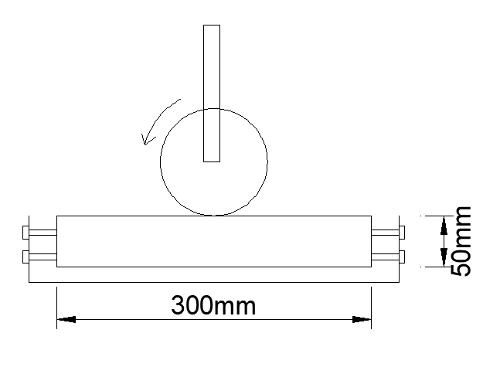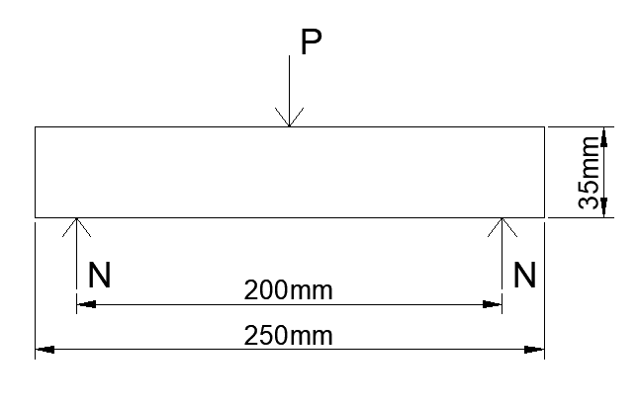
图3车辙试验 图4 低温小梁试验

四、负面清单
1、采用环氧树脂作为粘结层。
2、试件尺寸误差大于2mm。

五、评分与考核。
1、完全满足基本要求，有一项不满足直接出局。（如所有参赛选手都不能满足，再根据实际情况降低要求）
2、满足基本要求获基准分为100分。
3、防水粘结层材料抗疲劳能力、防水粘结层材料抗剪强度、铺装层材料高温抗变形、铺装层材料低温变形权重分别是0.2、0.3、0.2、0.3。
4、单项得分数按如下公式计算：
（1）粘结层抗疲劳能力=$20×\frac{2}{1+exp⁡(-2×\frac{实测值-4000}{4000})}$
（2）粘结层抗剪强度=3$0×\frac{2}{1+exp⁡(-2×\frac{实测值-20KN}{20KN})}$
（3）高温抗变形=20$×\frac{2}{1+exp⁡(-2×（\frac{10mm}{实测值}-1）)}$
（3）低温变形能力=30$×\frac{2}{1+exp⁡(-2×\frac{实测值-3000με}{3000με})}$
例如，抗剪强度实测为30KN，该单项基准分=100*0.25=30分，则该单项得分43.86分

六、其它
1、完成必要的论文，充分阐述研究过程和实验探索。
2、请参赛小组及早自行实测试件的强度，以便及时对方案进行调整。
3、鼓励与材料学院、理学院同学合作，发挥学科交叉优势。
4、最终测试由学院专人统一测试。
5、报名时请以“钢桥面铺装材料与结构设计”为课题名称，选择“C道路运输与工程”赛道

